SỞ GIÁO DỤC VÀ ĐÀO TẠO HÀ NỘI  CỤM TRƯỜNG THPT  THẠCH THẤT – QUỐC OAI | ĐỀ THI HỌC SINH GIỎI CỤM  NĂM HỌC 2023-2024  Môn: Hóa học - Khối 11  Thời gian làm bài:150 phút  (Không kể thời gian phát đề)
  ĐỀ THI CHÍNH THỨC
  (Đề thi có 03 trang)
Họ và tên thí sinh: ................................................... Số báo danh: ...........................................
Cho biết nguyên tử khối của các nguyên tố: H=1; C=12; N=14; O=16; Na=23; Mg=24; Al=27; P=31; S=32; Cl=35,5; K=39; Ca=40; Cr=52; Fe=56; Cu=64; Zn=65; Br=80; Ag=108; Ba=137
Câu 1 (5 điểm):
1. Trộn 1,000 mol hydrogen (chất khí không màu) với 1,000 mol iodine (dạng hơi màu tím) trong một bình thuỷ tinh kín có dung tích là 2 lít và giữ ở nhiệt độ . Hai chất này phản ứng với nhau để tạo thành hydrogen iodide (HI, chất khí không màu). Hiện tượng quan sát được là màu tím của hỗn hợp trong bình nhạt dần theo thời gian; nhưng đến một thời điểm nào đó, màu tím của hỗn hợp khí không bị nhạt thêm nữa. Quá trình trên được thực hiện qua phản ứng thuận nghịch sau:
(Trong đó phản ứng thuận và phản ứng nghịch đều thuộc phản ứng đơn giản)
a) Giải thích vì sao màu tím của hỗn hợp trong bình nhạt dần theo thời gian và đến một thời điểm nào đó màu tím của hỗn hợp khí không bị nhạt thêm nữa?
b) Vẽ dạng đồ thị biểu diễn sự thay đổi tốc độ phản ứng thuận và tốc độ phản ứng nghịch theo thời gian?
c) Tính hằng số cân bằng của phản ứng thuận nghịch ở ? Biết ở trạng thái cân bằng có 1,572 mol HI.
2. Răng được bảo vệ bởi lớp men cứng dày khoảng 2mm. Lớp men này là hợp chất Ca₅(PO₄)₃(OH), được tạo thành bằng phản ứng:
Quá trình tạo men này là sự bảo vệ tự nhiên của con người chống lại bệnh sâu răng. Hãy giải thích tại sao những người có thói quen ăn trầu lại rất tốt cho việc tạo men răng, hạn chế được bệnh sâu răng?
3. Vì sao phèn chua (KAl(SO₄)₂.12H₂O) được dùng để làm trong nước và làm chất cầm màu trong công nghiệp nhuộm, in?
Câu 2 (5 điểm):
1. Phản ứng oxi hoá SO₂ thành SO₃ là giai đoạn then chốt trong quá trình sản xuất H₂SO₄:
a) Hãy cho biết trong phản ứng trên SO₂ thể hiện tính chất gì? Ngoài tính chất đó ra thì SO₂ còn thể hiện được tính chất nào? Viết phản ứng hóa học chứng minh?
b) Tính của phản ứng trên? Biết:
;
c) Theo nguyên lí chuyển dịch cân bằng Le Chatelier thì phản ứng trên nên được thực hiện ở nhiệt độ cao hay thấp? Trong thực tế, phản ứng được thực hiện ở nhiệt độ khá cao khoảng 450ºC, hãy giải thích điều này?
2. Trên bao bì một loại phân bón NPK có ghi độ dinh dưỡng là 20-20-15. Để cung cấp khối lượng các nguyên tố N; P; K lần lượt là 135,780 kg; 15,500 kg; 33,545 kg cho 10000 m² đất trồng thì người nông dân cần trộn đồng thời phân NPK trên với phân đạm urea (độ dinh dưỡng là 46%) và phân kali hay phân potassic (độ dinh dưỡng là 60%). Giả sử mỗi m² đất trồng đều được bón với lượng phân như nhau.
a) Nếu người nông dân sử dụng 125,550 kg phân bón vừa trộn trên thì diện tích đất trồng được bón phân là bao nhiêu?
b) Hãy cho biết, nếu người nông dân bón quá nhiều phân bón trên và lượng phân đó dư thừa chảy vào vùng nước tù đọng thì sẽ gây ra hiện tượng gì và làm thế nào để hạn chế hiện tượng đó?
Câu 3 (3 điểm): X là một hợp chất hữu cơ có mùi hăng đặc trưng, được sử dụng làm phụ gia thực phẩm; đồng thời X là hợp chất trung gian để sản xuất dược phẩm, thuốc bảo vệ thực vật, thuốc trừ sâu, chất chống oxy hóa, chất trợ thuộc da và nước hoa. Khi phân tích nguyên tố trong X thì thu được phần trăm khối lượng các nguyên tố là 66,67% C; 11,11% H; còn lại là oxygen. Ngoài ra còn có kết quả phổ khối MS và IR của X thu được như sau:
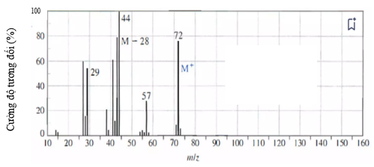
Phổ MS của X
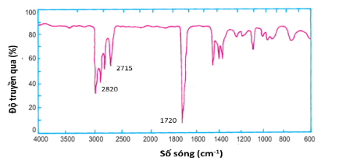
Phổ IR của X
1. Xác đinh công thức phân tử của X?
2. Viết tất cả các đồng phân cấu tạo mạch hở, không có liên kết đôi C=C ứng với công thức phân tử của X?
3. Xác định công thức cấu tạo của X? Biết X có cấu tạo mạch không phân nhánh.

Câu 4 (4 điểm):
1. Cho sơ đồ chuyển hoá sau:
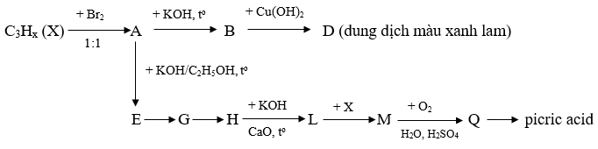
Hãy viết các phương trình phản ứng hoá học thực hiện sơ đồ trên (ghi rõ điều kiện phản ứng hoá học nếu có và các chất hữu cơ viết dưới dạng công thức cấu tạo thu gọn)?
Biết X, A, B, D, E, G, H, L, M, Q là các hợp chất hữu cơ khác nhau; G và L thuộc cùng dãy đồng đẳng; L có số nguyên tử Carbon gấp đôi X.
2. Hỗn hợp X gồm alcohol A no, đơn chức, mạch hở; glycerol và phenol (C₆H₅OH). Tiến hành các thí nghiệm sau:
+ Thí nghiệm 1: Cho 66,8 gam X tác dụng vừa đủ với 200 mL dung dịch KOH 1,0 M.
+ Thí nghiệm 2: Cho 0,4 mol X tác dụng hoàn toàn với Cu(OH)₂ dư thu được 12,3 gam copper(II) glycerate.
a) Xác định công thức phân tử của alcohol A? Biết trong X có tỉ lệ khối lượng giữa glycerol và phenol là 46:47.
b) Xác định công thức cấu tạo và gọi tên alcohol A? Biết A có nhiệt độ sôi thấp nhất trong các đồng phân alcohol ứng với công thức phân tử của A trong câu a?
Câu 5 (3 điểm):
1. Làng đá Non Nước trong khu du lịch Ngũ Hành Sơn - Đà Nẵng là một địa điểm thăm quan nổi tiếng đã và đang thu hút một lượng lớn du khách trong và ngoài nước. Khi đến đây, du khách được xem tất cả các giai đoạn (cưa, xẻ, đục, đẽo đá, mài giũa, đánh bóng tượng) để ra một sản phẩm thủ công mỹ nghệ từ đá như tượng phật, hươu, nai, mĩ nhân ngư, …. Trong quá trình đánh bóng tượng những người thợ đã dùng dung dịch sulfuric acid loãng đổ trực tiếp lên tượng, như vậy đã rút ngắn thời gian và công sức một cách đáng kể. Nước thải của quá trình này chảy tràn xuống sân, rồi chảy ra ngoài đường.
a) Viết phương trình hóa học để giải thích việc làm trên của người thợ?
b) Việc sử dụng acid như vậy có ảnh hưởng như thế nào đến môi trường? Nếu là người thợ đó em sẽ xử lí nước thải của quá trình trên như thế nào để hạn chế mức độ ảnh hưởng đến môi trường?
2. Ethanol là chất có khả năng thẩm thấu cao, có thể xuyên qua màng tế bào đi sâu vào bên trong gây đông tụ protein làm nhiều loại vi khuẩn, nấm, virus bị tiêu diệt. Do đó, ethanol được xem là thành phần chính của các loại nước rửa tay sát khuẩn. Thành phần của nước rửa tay sát khuẩn theo quy định của tổ chức Y tế thế giới WHO như sau: 80% C₂H₅OH; 0,125% H₂O₂; 1,45% C₃H₅(OH)₃ tính theo phần trăm về thể tích.
a) Từ các nguyên liệu: cồn 96º; nước oxi già (H₂O₂ 3% về thể tích); glycerol (C₃H₅(OH)₃ 98% về thể tích); nước cất. Hãy tính thể tích từng nguyên liệu trên để có thể pha chế được 10 lít dung dịch nước rửa tay sát khuẩn?
b) Cho biết vai trò của H₂O₂; C₃H₅(OH)₃ trong nước rửa tay sát khuẩn?
c) Có thể dùng isopropyl alcohol thay thế cho ethanol trong nước rửa tay sát khuẩn không? Giải thích?
------ HẾT-----
Thí sinh không được sử dụng tài liệu, kể cả Bảng tuần hoàn các nguyên tố hoá học.
Cán bộ coi thi không giải thích gì thêm.

